  - ESCUELA MILITAR DE INGENIERÍA
  - Mcal. Antonio José de Sucre
Unidad Académica La Paz

Especificación de casos de uso NEXO PARK
  - Modelo funcional de nueve módulos
Sistema de gestión de parqueos mediante visión artificial e Internet de las cosas
Evolución del proyecto PARKIA
Versión 30 · Octubre de 2026

Integrantes
Tte. Ing. Iván Loza Condori
Est. Hedd Jhon Gutierrez Vaca
Est. Miguel Fernandez Oporto
Est. Carlos Javier Alanoca Siles
La Paz · Bolivia
12 de octubre de 2026

Diagrama de casos de uso de alto nivel
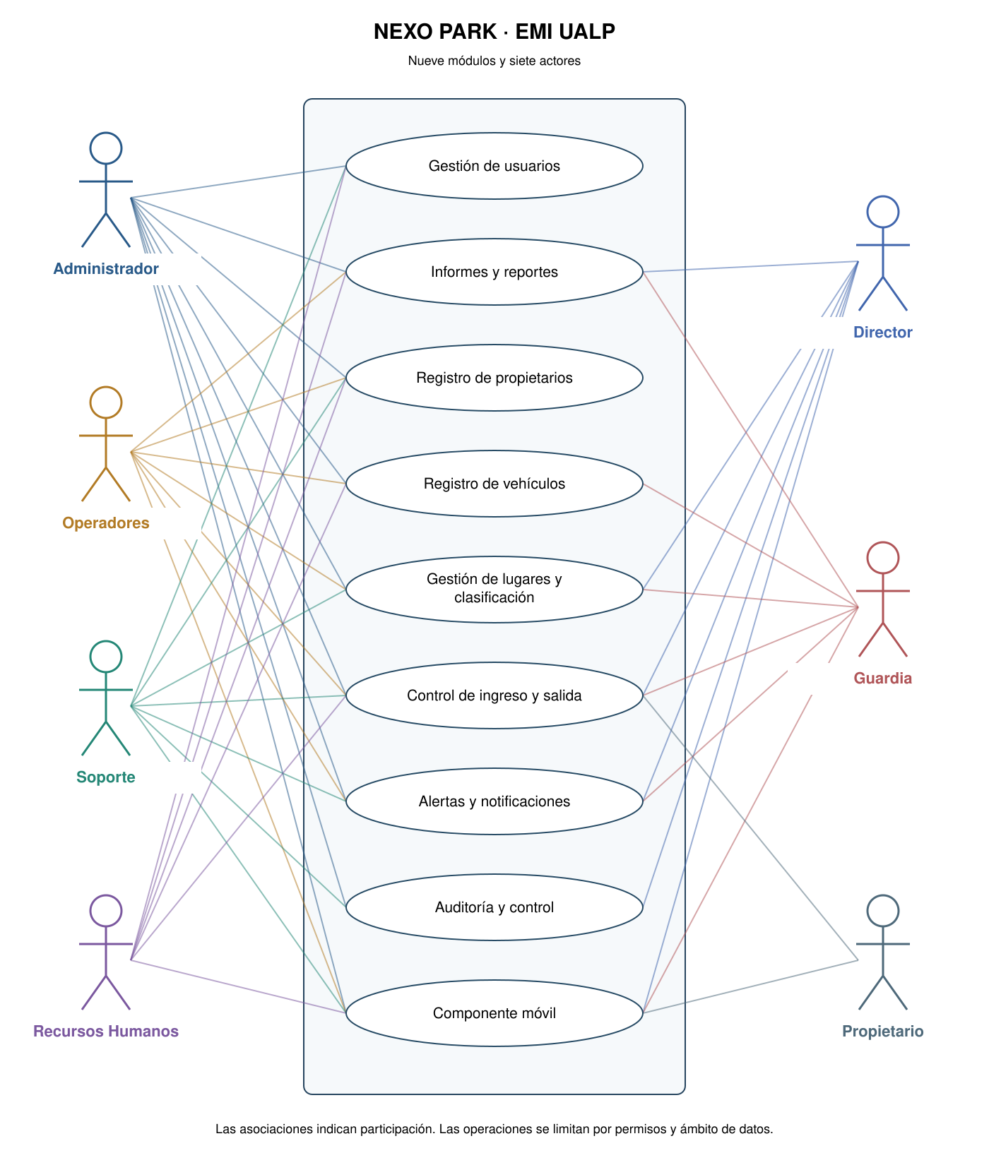

Modelo funcional y reglas comunes
Los casos de uso corresponden a los nueve módulos de alto nivel del sistema. La sesión es una precondición transversal. El rol se obtiene de la cuenta y no se elige manualmente. Un caso puede contener subfunciones de consulta y gestión con permisos diferentes.
Código | Caso principal | Carpeta
CU-01 | Gestión de usuarios | usuarios
CU-02 | Informes y reportes | reportes
CU-03 | Registro de propietarios | propietarios
CU-04 | Registro de vehículos | vehiculos
CU-05 | Gestión de lugares y clasificación | lugares
CU-06 | Control de ingreso y salida | control
CU-07 | Alertas y notificaciones | alertas
CU-08 | Auditoría y control | auditoria
CU-09 | Componente móvil | movil

Actores: Administrador, Operadores, Soporte, Recursos Humanos, Director, Guardia y Propietario. Este último representa estudiantes y docentes. Las clasificaciones de zonas, dispositivos y vehículos no agregan actores.
La matriz de permisos implementada conserva la agrupación V29 y añade la consulta propia del control de accesos y accesos móviles para los siete actores. El diagrama manuscrito identifica asociaciones de alto nivel; las restricciones de cada operación se precisan en estos flujos y en el servidor.

CU 01 Gestión de usuarios
Crear y mantener cuentas institucionales; asignar roles y zonas; gestionar estados. La asignación de privilegios y las cuentas administradoras requieren usuarios.permisos.

Actores y precondiciones
Administrador, Soporte y Recursos Humanos. Cuenta activa, sesión vigente y autorización para la operación. Las entidades de referencia necesarias deben estar registradas.

Flujo principal
1. Abrir Gestión de usuarios y consultar cuentas, roles y permisos disponibles.
2. Registrar nombre, usuario, correo, área, rol y contraseña.
3. El servidor valida datos, unicidad del usuario y permisos para asignar el rol.
4. Guardar cambios y registrar la operación en auditoría.
5. Al cambiar contraseña, rol o estado, revocar sesiones afectadas.

Alternativas y excepciones
- Usuario duplicado: rechazar sin crear otra cuenta.
- Sin permiso de privilegios: impedir asignar o modificar ADMIN.
- No deshabilitar la propia cuenta ni cambiar el propio rol.

Resultado y aceptación
La operación presenta una confirmación o un resultado de consulta coherente con el perfil. Ante errores, muestra un mensaje comprensible y no comunica una actualización como realizada si el servidor la rechazó.
Aceptación: ejecutar el flujo con un actor autorizado y verificar la respuesta esperada; repetir la operación restringida con un actor sin permiso y comprobar que el servidor la rechaza. Revisar estados vacíos y pérdida de conexión.
Trazabilidad: módulo usuarios; interfaces /api/usuarios; entidades usuarios, roles, permisos, roles_permisos, sesiones_autenticacion.

CU 02 Informes y reportes
Consolidar flujo de accesos, validaciones y cambios de ocupación por fechas y zona; consultar disponibilidad actual; previsualizar y descargar PDF y exportar CSV.

Actores y precondiciones
Administrador, Operadores, Recursos Humanos, Director y Guardia. Cuenta activa, sesión vigente y autorización para la operación. Las entidades de referencia necesarias deben estar registradas.

Flujo principal
1. Elegir fechas y, opcionalmente, una zona.
2. Generar indicadores y tablas del período.
3. Solicitar Vista previa PDF.
4. El servidor comprueba sesión, permiso y filtros y genera el documento.
5. La interfaz presenta el PDF y habilita Descargar PDF.

Alternativas y excepciones
- Rechazar fechas inexistentes, período invertido o intervalo superior a 366 días.
- Mostrar estados vacíos cuando no existen registros.
- Un cambio de filtros invalida la vista previa anterior.

Resultado y aceptación
La operación presenta una confirmación o un resultado de consulta coherente con el perfil. Ante errores, muestra un mensaje comprensible y no comunica una actualización como realizada si el servidor la rechazó.
Aceptación: ejecutar el flujo con un actor autorizado y verificar la respuesta esperada; repetir la operación restringida con un actor sin permiso y comprobar que el servidor la rechaza. Revisar estados vacíos y pérdida de conexión.
Trazabilidad: módulo reportes; interfaces /api/reportes; entidades eventos_acceso, eventos_ocupacion, zonas_parqueo, plazas_parqueo, vehiculos, usuarios.

CU 03 Registro de propietarios
Registrar estudiantes y docentes como propietarios. Este perfil no concede atribuciones de autoridad ni de personal administrativo.

Actores y precondiciones
Administrador, Operadores, Recursos Humanos; Soporte consulta. Cuenta activa, sesión vigente y autorización para la operación. Las entidades de referencia necesarias deben estar registradas.

Flujo principal
1. Consultar propietarios y zonas habilitadas.
2. Registrar nombre, usuario, tipo ESTUDIANTE o DOCENTE, zona y contraseña.
3. Crear la cuenta PROPIETARIO y su perfil en una transacción.
4. Actualizar datos o deshabilitar la cuenta cuando corresponda.
5. Mantener la relación del propietario con sus vehículos.

Alternativas y excepciones
- Rechazar tipos distintos de ESTUDIANTE y DOCENTE.
- Rechazar una zona no habilitada para propietarios.
- Rechazar usuarios repetidos.

Resultado y aceptación
La operación presenta una confirmación o un resultado de consulta coherente con el perfil. Ante errores, muestra un mensaje comprensible y no comunica una actualización como realizada si el servidor la rechazó.
Aceptación: ejecutar el flujo con un actor autorizado y verificar la respuesta esperada; repetir la operación restringida con un actor sin permiso y comprobar que el servidor la rechaza. Revisar estados vacíos y pérdida de conexión.
Trazabilidad: módulo propietarios; interfaces /api/propietarios; entidades usuarios, perfiles_propietarios, roles, zonas_parqueo, vehiculos.

CU 04 Registro de vehículos
Asociar vehículos a propietarios habilitados, conservar fotografías del vehículo y placa y administrar autorizaciones temporales, permanentes o excepcionales.

Actores y precondiciones
Administrador y Operadores gestionan; Guardia y Recursos Humanos consultan. Cuenta activa, sesión vigente y autorización para la operación. Las entidades de referencia necesarias deben estar registradas.

Flujo principal
1. Seleccionar un propietario activo.
2. Completar placa, tipo, marca, modelo, color y categoría.
3. Adjuntar fotografías del vehículo y la placa.
4. Guardar y registrar la operación.
5. Crear una autorización con vigencia y motivo cuando corresponda.

Alternativas y excepciones
- Normalizar la placa a mayúsculas sin espacios ni guiones.
- Rechazar vehículos sin propietario activo o fotografías válidas.
- Impedir autorizaciones activas con períodos superpuestos.

Resultado y aceptación
La operación presenta una confirmación o un resultado de consulta coherente con el perfil. Ante errores, muestra un mensaje comprensible y no comunica una actualización como realizada si el servidor la rechazó.
Aceptación: ejecutar el flujo con un actor autorizado y verificar la respuesta esperada; repetir la operación restringida con un actor sin permiso y comprobar que el servidor la rechaza. Revisar estados vacíos y pérdida de conexión.
Trazabilidad: módulo vehiculos; interfaces /api/vehiculos; entidades vehiculos, usuarios, autorizaciones_vehiculares.

CU 05 Gestión de lugares y clasificación
Agrupar supervisión, zonas, plazas, dispositivos y visión artificial. Las pestañas conservan la navegación del módulo al cambiar de función.

Actores y precondiciones
Administrador, Operadores y Soporte gestionan; Director y Guardia consultan. Cuenta activa, sesión vigente y autorización para la operación. Las entidades de referencia necesarias deben estar registradas.

Flujo principal
1. Abrir el panel y consultar disponibilidad por zona.
2. Seleccionar un sector para inspeccionar plazas, cámaras y alertas.
3. Cambiar a Parqueos y plazas para mantener la clasificación y el mapa.
4. Usar Visión artificial para configurar y analizar regiones de interés.
5. Registrar cambios de ocupación con origen y evidencia.

Alternativas y excepciones
- Mostrar SIN_DATOS cuando no existe evidencia suficiente.
- Mantener FUERA_SERVICIO separado de LIBRE.
- Restringir cambios a permisos de gestión aunque la consulta esté habilitada.

Resultado y aceptación
La operación presenta una confirmación o un resultado de consulta coherente con el perfil. Ante errores, muestra un mensaje comprensible y no comunica una actualización como realizada si el servidor la rechazó.
Aceptación: ejecutar el flujo con un actor autorizado y verificar la respuesta esperada; repetir la operación restringida con un actor sin permiso y comprobar que el servidor la rechaza. Revisar estados vacíos y pérdida de conexión.
Trazabilidad: módulo lugares; interfaces /api/panel, /api/parqueos, /api/ocupacion; entidades zonas_parqueo, plazas_parqueo, dispositivos, eventos_ocupacion, bitacora_dispositivos.

CU 06 Control de ingreso y salida
Agrupar registro de ingreso y salida, lectura de placa, revisión manual e historial trazable. El propietario dispone de una consulta aislada de sus vehículos.

Actores y precondiciones
Administrador, Operadores y Guardia operan; Soporte, RRHH y Director consultan historial; Propietario consulta sus movimientos. Cuenta activa, sesión vigente y autorización para la operación. Las entidades de referencia necesarias deben estar registradas.

Flujo principal
1. Consultar eventos y su resultado de validación.
2. Capturar una imagen o utilizar el simulador explícitamente identificado.
3. Procesar OCR y contrastar placa y autorización.
4. Revisar lecturas inciertas antes de una validación manual autorizada.
5. Consultar historial con filtros; un propietario solo recibe sus propios movimientos.

Alternativas y excepciones
- Lecturas con confianza inferior a 85 requieren revisión.
- El simulador conserva origen SIMULADOR; no representa una cámara instalada.
- La consulta propia obtiene el usuario de la sesión y no permite seleccionar otra identidad.

Resultado y aceptación
La operación presenta una confirmación o un resultado de consulta coherente con el perfil. Ante errores, muestra un mensaje comprensible y no comunica una actualización como realizada si el servidor la rechazó.
Aceptación: ejecutar el flujo con un actor autorizado y verificar la respuesta esperada; repetir la operación restringida con un actor sin permiso y comprobar que el servidor la rechaza. Revisar estados vacíos y pérdida de conexión.
Trazabilidad: módulo control; interfaces /api/accesos, /api/historial, /api/estudiante/mis-accesos; entidades eventos_acceso, resultados_reconocimiento_placa, vehiculos, autorizaciones_vehiculares, dispositivos.

CU 07 Alertas y notificaciones
Identificar incidentes operativos y registrar su atención, asignación y cierre. La información se consulta dentro del sistema.

Actores y precondiciones
Administrador, Operadores, Soporte y Guardia gestionan; Director consulta. Cuenta activa, sesión vigente y autorización para la operación. Las entidades de referencia necesarias deben estar registradas.

Flujo principal
1. Consultar alertas por estado y severidad.
2. Abrir la información del incidente.
3. Asignar o atender según los permisos.
4. Registrar una acción y comentario.
5. Cerrar el incidente conservando su historial.

Alternativas y excepciones
- Evitar duplicar incidentes activos mediante clave_incidente.
- Conservar quién atendió o cerró y cuándo.
- No confundir notificaciones internas con envío de correo, SMS o push externo.

Resultado y aceptación
La operación presenta una confirmación o un resultado de consulta coherente con el perfil. Ante errores, muestra un mensaje comprensible y no comunica una actualización como realizada si el servidor la rechazó.
Aceptación: ejecutar el flujo con un actor autorizado y verificar la respuesta esperada; repetir la operación restringida con un actor sin permiso y comprobar que el servidor la rechaza. Revisar estados vacíos y pérdida de conexión.
Trazabilidad: módulo alertas; interfaces /api/alertas; entidades alertas, acciones_alerta, dispositivos, zonas_parqueo, plazas_parqueo.

CU 08 Auditoría y control
Revisar acciones trazables y administrar la continuidad. Agrupa auditoría y respaldos dentro del mismo módulo.

Actores y precondiciones
Administrador y Soporte; Director consulta auditoría. Cuenta activa, sesión vigente y autorización para la operación. Las entidades de referencia necesarias deben estar registradas.

Flujo principal
1. Consultar eventos con usuario, fecha, acción y entidad.
2. Filtrar o inspeccionar registros de actividad.
3. Cambiar a Respaldo y continuidad si existe permiso.
4. Solicitar el respaldo según configuración del servidor.
5. Revisar estado y mensaje de ejecución.

Alternativas y excepciones
- Los comandos de respaldo están deshabilitados por defecto.
- La habilitación exige herramientas y permisos operativos del servidor.
- La restauración debe ensayarse en un entorno separado antes de un uso institucional.

Resultado y aceptación
La operación presenta una confirmación o un resultado de consulta coherente con el perfil. Ante errores, muestra un mensaje comprensible y no comunica una actualización como realizada si el servidor la rechazó.
Aceptación: ejecutar el flujo con un actor autorizado y verificar la respuesta esperada; repetir la operación restringida con un actor sin permiso y comprobar que el servidor la rechaza. Revisar estados vacíos y pérdida de conexión.
Trazabilidad: módulo auditoria; interfaces /api/auditoria, /api/respaldos; entidades auditoria, respaldos, bitacora_dispositivos, usuarios.

CU 09 Componente móvil
Presentar una experiencia adaptable. Los propietarios consultan la zona asignada; los demás actores disponen de accesos rápidos a funciones autorizadas.

Actores y precondiciones
Los siete actores. Cuenta activa, sesión vigente y autorización para la operación. Las entidades de referencia necesarias deben estar registradas.

Flujo principal
1. Ingresar desde un navegador de escritorio o móvil.
2. Obtener el rol y los permisos desde la sesión.
3. Mostrar disponibilidad al propietario o accesos de trabajo al personal.
4. Utilizar el menú lateral y la búsqueda de módulos.
5. Mostrar aviso de desconexión y recuperar datos al volver a la red.

Alternativas y excepciones
- La consulta no reserva una plaza.
- El caché excluye las respuestas de API.
- La instalación PWA depende del navegador y de HTTPS o localhost.

Resultado y aceptación
La operación presenta una confirmación o un resultado de consulta coherente con el perfil. Ante errores, muestra un mensaje comprensible y no comunica una actualización como realizada si el servidor la rechazó.
Aceptación: ejecutar el flujo con un actor autorizado y verificar la respuesta esperada; repetir la operación restringida con un actor sin permiso y comprobar que el servidor la rechaza. Revisar estados vacíos y pérdida de conexión.
Trazabilidad: módulo movil; interfaces /api/movil/contexto, /api/estudiante; entidades usuarios, zonas_parqueo, plazas_parqueo, vehiculos, eventos_acceso.

